*Ngày soạn:*

*Ngày dạy:*

# CHỦ ĐỀ 8. SINH THÁI

## BÀI 41. HỆ SINH THÁI

Môn học: KHTN- Lớp 8

Thời gian thực hiện: 3 tiết

**I. MỤC TIÊU**

**1. Kiến thức**

**Sau bài học, HS sẽ:**

* Phát biểu được khái niệm hệ sinh thái. Lấy được ví dụ về các kiểu hệ sinh thái

(hệ sinh thái trên cạn, hệ sinh thái nước mặn, hệ sinh thái nước ngọt).

* Nêu được khái niệm chuỗi, lưới thức ăn; sinh vật sản xuất, sinh vật tiêu thụ, sinh vật phân giải, tháp sinh thái. Lấy được ví dụ chuỗi thức ăn, lưới thức ăn trong quần xã.
* Quan sát sơ đồ vòng tuần hoàn của các chất trong hệ sinh thái, trình bày được khái quát quá trình trao đổi chất và chuyển hoá năng lượng trong hệ sinh thái.
* Nêu được tầm quan trọng của việc bảo vệ một số hệ sinh thái điển hình của Việt Nam: các hệ sinh thái rừng, hệ sinh thái biển và ven biển, các hệ sinh thái nông nghiệp.
* Thực hành: điều tra được thành phần quần xã sinh vật trong một hệ sinh thái.

**2. Năng lực**

***- Năng lực chung:*** Năng lực tự học, năng lực giải quyết vấn đề, năng lực hợp tác, năng lực giao tiếp.

- Tự học: Xác định nhiệm vụ học tập, tìm kiếm thông tin trả lời các câu hỏi, thực hiện được các nhiệm vụ học tập.

- Giải quyết vấn đề và sáng tạo: Phân tích và giải quyết được tình huống học tập; tình huống khi thảo luận.

- Giáo tiếp và hợp tác: Phân công nhiệm vụ, trao đổi thông tin cùng giải quyết các nhiệm vụ học tập, hình thành kĩ năng làm việc nhóm.

***- Năng lực riêng:***

- Năng lực nhận biết KHTN: Phát biểu được khái niệm hệ sinh thái; khái niệm chuỗi, lưới thức ăn; trình bày khái quát quá trình trao đổi chất và chuyển hoá năng lượng trong hệ sinh thái.

- Năng lực tìm hiểu tự nhiên: Tìm thêm ví dụ về các kiểu hệ sinh thái; lấy ví dụ về chuỗi, lưới thức ăn trong quần xã; nêu được tầm quan trọng của việc bảo vệ một số hệ sinh thái điển hình của Việt Nam.

- Vận dụng kiến thức, kỹ năng đã học: Giải quyết các tình huống thực tế liên quan đến bảo vệ đa dạng sinh học và hệ sinh thái.

**3. Phẩm chất**

- Yêu thích môn học, hình thành phẩm chất, tác phong nghiên cứu khoa học. Lập được kế hoạch hoạt động học tập.

- Trách nhiệm: Trách nhiệm trong tiết học, trách nhiệm trong hoạt động nhóm và bảo vệ thiên nhiên, con người, các loài sinh vật và hệ sinh thái.

- Nhân ái: Yêu thích môn học, yêu thiên nhiên

- Chăm chỉ: Tích cực tham gia các hoạt động bảo vệ các loài sinh vật, quần thể sinh vật, quần xã sinh vật và hệ sinh thái…

- Trung thực: Đưa thông tin chính xác, có dẫn chứng.

**II. THIẾT BỊ DẠY HỌC VÀ HỌC LIỆU**

**1. Đối với giáo viên:**

**- Nghiên cứu nội dung bài:** Hệ sinh thái

**- Chuẩn bị phương tiện dạy học:**

**+ Máy tính.**

**+ Phiếu học tập.**

* Dụng cụ để chiếu các hình trong bài lên màn ảnh.
* Phiếu học tập để học sinh thảo luận nhóm (PHT phụ lục)

**2. Đối với học sinh:**

**-** Đọc nội dung bài học trước khi đến lớp.

- SGK và các dụng cụ học tập cá nhân.

- Chuẩn bị tranh ảnh, video liên quan về hệ sinh thái.

**III. TIẾN TRÌNH DẠY HỌC**

**A. HOẠT ĐỘNG KHỞI ĐỘNG**

**a. Mục tiêu:**

Tạo tâm thế hứng thú cho học sinh và từng bước làm quen bài học.

Giúp học sinh xác định được vấn đề cần học tập: **Hệ sinh thái.**

**b. Nội dung:**

Trả lời câu hỏi tình huống mâu thuẫn nhận thức từ đó xác định hệ sinh thái.

**c. Sản phẩm học tập:** Câu trả lời của học sinh.

**d. Tổ chức thực hiện:**

|  |  |
| --- | --- |
| **Hoạt động của giáo viên và học sinh** | **Nội dung** |
| ***\*Chuyển giao nhiệm vụ học tập***  - Chiếu hình ảnh hệ sinh thái.  - Yêu cầu Hs hoàn thành câu hỏi: Trong các cấp tổ chức sống quần xã sinh vật là tập hợp các quần thể khác loài. Sự tương tác giữa quần xã sinh vật và môi trường tạo nên cấp tổ chức sống nào.  - Nêu tên một số loài sinh vật có trong quần xã và mối quan hệ giữa quần xã sinh vật với môi trường sống.  ***\*Thực hiện nhiệm vụ học tập***  - HS hoạt động cá nhân theo yêu cầu của GV.  *- Giáo viên:* Theo dõi và bổ sung khi cần.  ***\*Báo cáo kết quả và thảo luận***  - GV gọi ngẫu nhiên học sinh trình bày đáp án, những HS trình bày sau không trùng nội dung với HS trình bày trước. GV liệt kê đáp án của HS trên bảng  ***\*Đánh giá kết quả thực hiện nhiệm vụ***  *- Học sinh nhận xét, bổ sung, đánh giá:*  *- Giáo viên nhận xét, đánh giá:*  *->Giáo viên gieo vấn đề cần tìm hiểu trong bài học*Để trả lời câu hỏi trên đầy đủ và chính xác nhất chúng ta vào bài học hôm nay.  *->Giáo viên nêu mục tiêu bài học: Chúng ta sẽ cùng nhau tìm hiểu khái niệm hệ sinh thái, chuỗi thức ăn, lưới thức ăn, quá trình trao đổi chất và chuyển hoá năng lượng trong hệ sinh thái và tầm quan trọng cùng biện pháp bảo vệ hệ sinh thái.* |  |

**B. HOẠT ĐỘNG HÌNH THÀNH KIẾN THỨC**

**Hoạt động 1: Tìm hiểu về hệ sinh thái.**

**a. Mục tiêu:**

- Phát biểu được khái niệm hệ sinh thái. Lấy được ví dụ về các kiểu hệ sinh thái

(hệ sinh thái trên cạn, hệ sinh thái nước mặn, hệ sinh thái nước ngọt).

**b. Nội dung:**

**-** Đọc thông tin sgk, nghe giáo viên hướng dẫn, học sinh thảo luận, trao đổi theo cặp đôi và thảo luận nhóm để trả lời câu hỏi đưa ra khái niệm hệ sinh thái và cấu trúc cơ bản của hệ sinh thái.

**c. Sản phẩm học tập:** HS thảo luận theo cặp đôi và thảo luận theo nhóm hoàn thiện nội dung câu hỏi.

**d. Tổ chức thực hiện:**

|  |  |
| --- | --- |
| **HOẠT ĐỘNG CỦA GV - HS** | **NỘI DUNG** |
| **Bước 1: GV chuyển giao nhiệm vụ học tập**  - GV giao nhiệm vụ học tập theo cặp đôi, tìm hiểu thông tin về trong SGK trả lời câu hỏi trên phần mềm trình chiếu theo các cặp.  - GV yêu cầu thảo luận câu hỏi:  + Quan sát hình ảnh: Nêu các thành phần cấu trúc cơ bản của hệ sinh thái và mối quan hệ giữa các thành phần này.  + Kể tên các hệ sinh thái mà em biết?  Yêu cầu HS hoạt động nhóm theo cặp để hoàn thành các câu hỏi.  - Từ đó cho biết thành phần cấu trúc của một hệ sinh thái và khái niệm hệ sinh thái và các kiểu hệ sinh thái?  **Bước 2: HS thực hiện nhiệm vụ học tập**  + HS tiếp nhận nhiệm vụ, trao đổi theo cặp đôi, thảo luận trong 4 phút.  + GV luôn yêu cầu HS tìm thêm ví dụ trong đời sống các hệ sinh thái khác nhau để minh họa. Chỉ cho HS hiểu khái niệm hệ sinh thái thông qua nhiệm vụ của phần thảo luận.  **Bước 3: Báo cáo kết quả hoạt động và thảo luận**  + GV gọi HS đứng tại chỗ trả lời câu hỏi.  + GV gọi HS khác nhận xét, đánh giá.  + Luyện tập bằng các câu hỏi:  1. Động vật có ảnh hưởng như thế nào đến thực vật trong hệ sinh thái?  2. Nếu như rừng bị cháy mất hầu hết các cây gỗ lớn, nhỏ và cỏ thì điều gì sẽ xảy ra đối với các loài động vật?  + HS trả lời câu hỏi đồng thời khắc sâu kiến thức hệ sinh thái  Trả lời:  1. Động vật có thể ăn một số loài thực vật như hươu, nai, châu chấu ăn lá cây rừng. Tuy nhiên một số loài động vật có lợi cho thực vật như giúp thụ phấn hoặc phát tán hạt phấn như ong, bướm, … 2. Nếu như cây rừng bị cháy sinh vật sẽ mất đi nơi sống, nguồn thức ăn bị cạn kiệt và có thể gây chết hang loạt với các loài sống trong rừng, nghiêm trọng hơn là gây biến đổi khí hậu và ô nhiễm môi trường.  **Bước 4: Đánh giá kết quả thực hiện nhiệm vụ học tập**  + GV đánh giá, nhận xét, chuẩn kiến thức  + Chuyển sang nội dung mới thông qua video giới thiệu về chuỗi thức ăn và lưới thức ăn.  + Mở rộng: Hệ sinh thái có lợi ích gì? Làm thế nào để tạo ra các hệ sinh thái? | **I. Hệ sinh thái**  - Hệ sinh thái bao gồm quần xã sinh vật và môi trường sống của quần xã, các sinh vật trong quần xã luôn tương tác với nhau đồng thời tác động qua lại với các nhân tố vô sinh của môi trường tạo nên hệ thống sinh học hoàn chỉnh và tương đối ổn định.  - Cấu trúc cơ bản của hệ sinh thái  + Môi trường sống (thành phần vô sinh): Ánh sáng, nhiệt độ, độ ẩm, đất, nước, xác sinh vật.  + Quần xã sinh vật (thành phần hữu sinh)  Hệ sinh thái được chia thành 2 nhóm:  + Hệ sinh thái tự nhiên: HST trên cạn và HST dưới nước.  + Hệ sinh thái nhân tạo: HST đồng ruộng, đô thị, rừng trồng, … |

**Hoạt động 2: Tìm hiểu chuỗi thức ăn và lưới thức ăn.**

**a. Mục tiêu:** Nêu được khái niệm chuỗi, lưới thức ăn; sinh vật sản xuất, sinh vật tiêu thụ, sinh vật phân giải, tháp sinh thái. Lấy được ví dụ chuỗi thức ăn, lưới thức ăn trong quần xã.

**b. Nội dung:**

- HS hoạt động nhóm theo đội chơi và theo cặp đôi để hoàn thiện nội dung trong PHT và giáo viên yêu cầu đồng thời tìm hiểu về chuỗi thức ăn và lưới thức ăn trong hệ sinh thái.

**c. Sản phẩm học tập:**

- HS qua hoạt động nhóm hoàn thành các nội dung trong PHT và GV giao.

**d. Tổ chức thực hiện:**

|  |  |
| --- | --- |
| **HOẠT ĐỘNG CỦA GV - HS** | **NỘI DUNG** |
| **Bước 1: GV chuyển giao nhiệm vụ học tập**  **A.** GV yêu cầu HS theo dõi video giới thiệu về chuỗi thức ăn và lưới thức ăn dựa vào kiến thức đã có và phần tìm hiểu bài trước khi đến lớp.  - GV giao nhiệm vụ học tập chia lớp thành 2 đội chơi thi đua hoàn thiện phiếu học tập để nhận quà may mắn về nội dung chuỗi thức ăn.  1. Các sinh vật có mối quan hệ như thế nào được xếp vào một chuỗi thức ăn.  2. Trình bày khái niệm chuỗi thức ăn.  - GV phát cho mỗi đội PHT số 1 tìm hiểu về chuỗi thức ăn; yêu cầu HS hoạt động nhóm thi đua để hoàn thành PHT.  B. GV giao nhiệm vụ học tập theo cặp đôi, tìm hiểu thông tin về trong SGK trả lời câu hỏi PHT số 2 tìm hiểu về lưới thức ăn  + Trình bày các thành phần chủ yếu của một lưới thức ăn?  + Thế nào là lưới thức ăn?  + Lấy ví dụ về lưới thức ăn trong tự nhiên.  C. GV đưa ra câu hỏi để HS tìm hiểu về tháp sinh thái  + Nêu ý nghĩa của tháp sinh thái.  + Xác định tên của các tháp sinh thái trên hình và giải thích lý do chọn lựa đó.  **Bước 2: HS thực hiện nhiệm vụ học tập**  + HS thi đua thảo luận theo đội để tìm hiểu về chuỗi thức ăn và thảo luận theo cặp để tìm hiểu về lưới thức ăn.  + Sau khi hoàn thành PHT số 1 và 2 sẽ cùng nhau thảo luận và trả lời câu hỏi.  + HS đưa ra câu trả lời về tháp sinh thái  **Bước 3: Báo cáo kết quả hoạt động và thảo luận**  + GV cho thi đua theo đội, đội nào nhanh hơn và tìm được nhiều đáp án đúng hơn về nội dung PHT số 1 sẽ nhận phần quà bí mật.  + GV gọi ngẫu nhiên cặp HS đại diện trình bày, các nhóm khác bổ sung, đặt câu hỏi (nếu có).  **Bước 4: Đánh giá kết quả thực hiện nhiệm vụ học tập**  - Học sinh nhận xét, bổ sung, đánh giá.  - Giáo viên nhận xét, đánh giá.  - GV nhận xét và chốt nội dung về chuỗi thức ăn và lưới thức ăn ( tháp sinh thái).  **\* Mở rộng:**  - Lấy ví dụ về các chuỗi thức ăn, lưới thức ăn trong tự nhiên hoặc xung quanh chúng ta. | **II. Chuỗi thức ăn và lưới thức ăn**   1. **Chuỗi thức ăn**   + Gồm nhiều loài sinh vật có quan hệ dinh dưỡng với nhau, mỗi loài là một mắt xích của chuỗi (trong một chuỗi sinh vật phía trước là thức ăn của sinh vật phía sau).   1. **Lưới thức ăn**   + Lưới thức ăn là tập hợp các chuỗi thức ăn có những mắt xích chung. Một lưới thức ăn hoàn chỉnh bao gồm:  Sinh vật sản xuất  Sinh vật tiêu thụ  Sinh học phân giải.   1. **Tháp sinh thái**   **+** Xây dựng tháp sinh thái để xét mức độ hiệu quả dinh dưỡng của mỗi bậc dinh dưỡng trong hệ sinh thái. |

**Hoạt động 3: Trao đổi chất và chuyển hoá năng lượng trong hệ sinh thái**

**a. Mục tiêu:** Quan sát sơ đồ vòng tuần hoàn của các chất trong hệ sinh thái, trình bày được khái quát quá trình trao đổi chất và chuyển hoá năng lượng trong hệ sinh thái.

**b. Nội dung:**

**-** Đọc thông tin sgk, nghe giáo viên hướng dẫn, học sinh thảo luận đóng vai thành các thành phần mô tả quá trình trao đổi chất và chuyển hoá năng lượng đồng thời trả lời câu hỏi để đưa ra nội dung quá trình trao đổi chất và chuyển hoá năng lượng trong hệ sinh thái. (Sân khấu hoá)

**c. Sản phẩm học tập:** HS thảo luận hoàn thiện phần trình diễn của nhóm và nội dung câu hỏi.

**d. Tổ chức thực hiện:**

|  |  |
| --- | --- |
| **HOẠT ĐỘNG CỦA GV - HS** | **NỘI DUNG** |
| **Bước 1: GV chuyển giao nhiệm vụ học tập**  - GV giao nhiệm vụ học tập tìm hiểu thông tin về trong SGK, yêu cầu các nhóm HS thảo luận, chia nhiệm vụ và mỗi học sinh đóng một thành phần xuất hiện trong hình 41.6 SGK trang 191 trong 10 phút mô tả sơ đồ tuần hoàn vật chất và dòng năng lượng trong hệ sinh thái.  - GV yêu cầu thảo luận câu hỏi trả lời để khắc sâu kiến thức.  + Mô tả quá trình trao đổi vật chất và chuyển hóa năng lượng trong hệ sinh thái  - Từ đó cho biết ý nghĩa quá trình trao đổi chất và chuyển hoá năng lượng trong hệ sinh thái.  **Bước 2: HS thực hiện nhiệm vụ học tập**  + HS tiếp nhận nhiệm vụ, trao đổi thảo luận trong 10 phút. Mỗi thành viên trong nhóm cần tự tìm hiểu và ghi nhớ vai trò của mình để thuyết minh trong lúc trình bày.  + GV luôn yêu cầu HS trả lời câu hỏi và tìm thêm ví dụ trong đời sống để minh họa. Chỉ cho HS quá trình trao đổi chất và chuyển hoá năng lượng trong hệ sinh thái thông qua nhiệm vụ của phần thuyết trình và thảo luận câu hỏi.  **Bước 3: Báo cáo kết quả hoạt động và thảo luận**  + GV mời đại diện một nhóm lên trình diễn, các nhóm khác đặt câu hỏi hoặc bổ sung cho nhóm bạn.  + GV gọi HS đứng tại chỗ trả lời câu hỏi.  + GV gọi HS khác nhận xét, đánh giá.  **Bước 4: Đánh giá kết quả thực hiện nhiệm vụ học tập**  + GV đánh giá, nhận xét, chuẩn kiến thức  + Chuyển sang nội dung mới.  + HS xem hình ảnh về lợi ích HST đem lại để hiểu về đa dạng HST và tìm hiểu tầm quan trọng của bảo vệ HST. | **III. Trao đổi chất và chuyển hoá năng lượng trong hệ sinh thái**  - Trao đổi vật chất và năng lượng trong hệ sinh thái được thực hiện giữa các sinh vật trong quần xã và giữa quần xã với môi trường. |

**Hoạt động 4: Tầm quan trọng của việc bảo vệ một số hệ sinh thái điển hình của Việt Nam**

**a. Mục tiêu:** Nêu được tầm quan trọng của việc bảo vệ một số hệ sinh thái điển hình của Việt Nam: các hệ sinh thái rừng, hệ sinh thái biển và ven biển, các hệ sinh thái nông nghiệp.

**b. Nội dung:**

- HS hoạt động nhóm theo PP dạy học sự án để tìm hiểu tầm quan trọng của việc bảo vệ một số hệ sinh thái tại Việt Nam đề xuất biện pháp bảo vệ hệ sinh thái.

**c. Sản phẩm học tập:** Phần thảo luận và câu trả lời của học sinh.

**d. Tổ chức thực hiện:**

|  |  |
| --- | --- |
| **HOẠT ĐỘNG CỦA GV - HS** | **NỘI DUNG** |
| **Bước 1: GV chuyển giao nhiệm vụ học tập**  - GV giao nhiệm vụ các nhóm lên trình bày phần chuẩn bị của nhóm mình.  **Bước 2: HS thực hiện nhiệm vụ học tập**  HS trình bày phần chuẩn bị của các nhóm theo các gợi ý có sẵn của GV và phần phát huy tính sáng tạo của bản thân  Thảo luận theo nhóm trình bày bài thu hoạch theo gợi ý sau:  + Vị trí của hệ sinh thái.  + Trình bày đặc điểm và ý nghĩa của mỗi hệ sinh thái.  + Cách bảo vệ hiệu quả các hệ sinh thái.  Nhóm 1: HST rừng Cúc Phương.  Nhóm 2: HST biển Nha Trang.  Nhóm 3: HST nông nghiệp vùng đồng bằng sông Cửu Long.  **Bước 3: Báo cáo kết quả hoạt động và thảo luận**  + GV gọi một HS đại diện cho một nhóm trình bày, các nhóm khác bổ sung, đặt câu hỏi (nếu có) để làm rõ và hoàn thiện nội dung bài.  **Bước 4: Đánh giá kết quả thực hiện nhiệm vụ học tập**  - Học sinh nhận xét, bổ sung, đánh giá.  - Giáo viên nhận xét, đánh giá.  - GV nhận xét và chốt nội dung về biện pháp bảo vệ đa dạng hệ sinh thái.  **Mở rộng**: Để bảo vệ các thành phần của hệ sinh thái bản thân chúng ta đã, đang và sẽ làm gì? | **IV. Tầm quan trọng của việc bảo vệ một số hệ sinh thái điển hình của Việt Nam**  - Hệ sinh thái rừng, hệ sinh thái biển và ven biển, hệ sinh thái nông nghiệp là những hệ sinh thái điển hình của Việt Nam.  - Các biện pháp bảo vệ hệ sinh thái được thực hiện nhằm duy trì, bảo vệ và cải tạo hệ sinh thái. |

**C. HOẠT ĐỘNG LUYỆN TẬP**

**a. Mục tiêu:**

- Hệ thống được một số kiến thức đã học về hệ sinh thái.

- Vận dụng trả lời câu hỏi thông qua trò chơi theo đội “Ai hiểu rõ”.

**b. Nội dung:**

- HS tóm tắt nội dung bài học bằng sơ đồ tư duy.

- Tham gia trả lời câu hỏi

1. Cấu trúc cơ bản của hệ sinh thái. Trình bày khái niệm hệ sinh thái.  
2. Độ đa dạng của các hệ sinh thái. Các biện pháp bảo vệ hệ sinh thái.

3. Hoàn thiện nội dung PHT số 3.

**c. Sản phẩm học tập:** Trình bày của HS

**d. Tổ chức thực hiện:**

|  |  |
| --- | --- |
| **HOẠT ĐỘNG CỦA GV - HS** | **NỘI DUNG** |
| ***\*Chuyển giao nhiệm vụ học tập***  GV yêu cầu HS thực hiện cá nhân tóm tắt nội dung bài học dưới dạng sơ đồ tư duy vào vở ghi.  GV yêu cầu HS trả lời câu hỏi dưới dạng trò chơi thi đua lấy phần thưởng.  ***\*Thực hiện nhiệm vụ học tập***  HS thực hiện theo yêu cầu của giáo viên.  ***\*Báo cáo kết quả và thảo luận***  GV gọi ngẫu nhiên HS lần lượt trình bày ý kiến cá nhân.  GV tích cực hóa lớp cùng tham gia trò chơi.  ***\*Đánh giá kết quả thực hiện nhiệm vụ***  GV nhấn mạnh nội dung bài học bằng sơ đồ tư duy tổng kết bài. |  |

**D. HOẠT ĐỘNG VẬN DỤNG**

**a. Mục tiêu:**

- Phát triển năng lực tự học và năng lực tìm hiểu

**b. Nội dung:**

- Chọn một hệ sinh thái gần nơi em sống, tìm hiểu và viết báo cáo thu hoạch (hình thức video, hình ảnh, poster, word, powerpoint, ...) theo các gợi ý sau:

+ Xác định tên hệ sinh thái.

+ Xác định các loài sinh vật có trong quần xã và nhận xét về sự đa dạng của quần xã trong hệ sinh thái này.

+ Đề xuất biện pháp bảo vệ và duy trì hệ sinh thái đó.

**c. Sản phẩm học tập:** Trình bày của HS

**d. Tổ chức thực hiện:**Giao HS về nhà hoàn thành.

**IV. KẾ HOẠCH ĐÁNH GIÁ**

|  |  |  |  |
| --- | --- | --- | --- |
| **Hình thức đánh giá** | **Phương pháp**  **đánh giá** | **Công cụ đánh giá** | **Ghi Chú** |
| - Thu hút được sự tham gia tích cực của người học  - Gắn với thực tế  - Tạo cơ hội thực hành cho người học | - Sự đa dạng, đáp ứng các phong cách học khác nhau của người học  - Hấp dẫn, sinh động  - Thu hút được sự tham gia tích cực của người học  - Phù hợp với mục tiêu, nội dung | - Báo cáo thực hiện công việc.  - Phiếu học tập  - Hệ thống câu hỏi và bài tập  - Trao đổi, thảo luận |  |

**V. PHỤ LỤC** *(Đính kèm các phiếu học tập/bảng kiểm....)*

**PHT số 1. Tìm hiểu về chuỗi thức ăn**

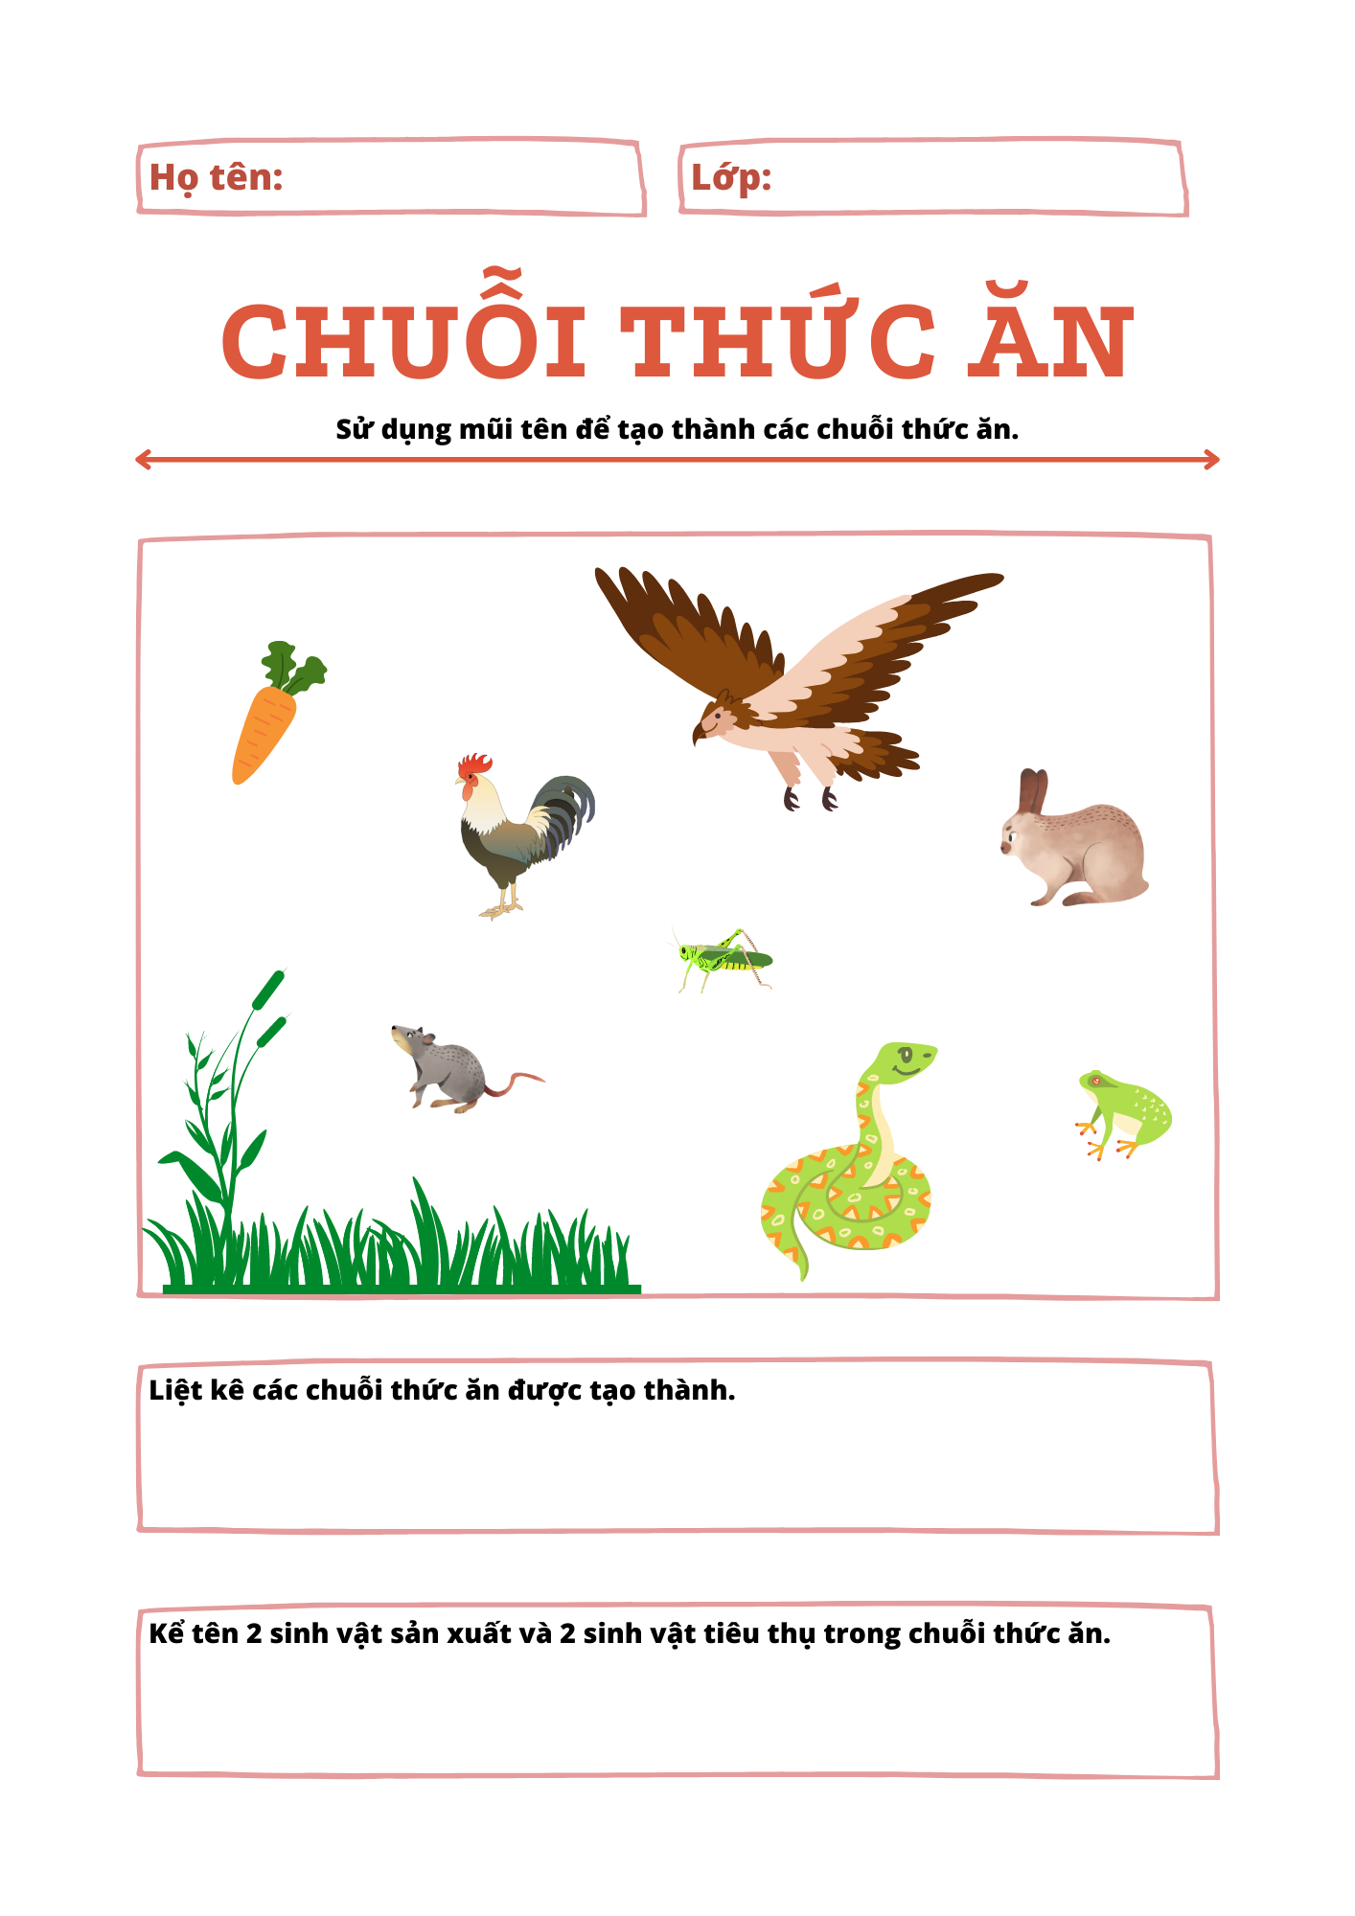

**PHT số 2. Tìm hiểu về lưới thức ăn ( Đề và đáp án)**

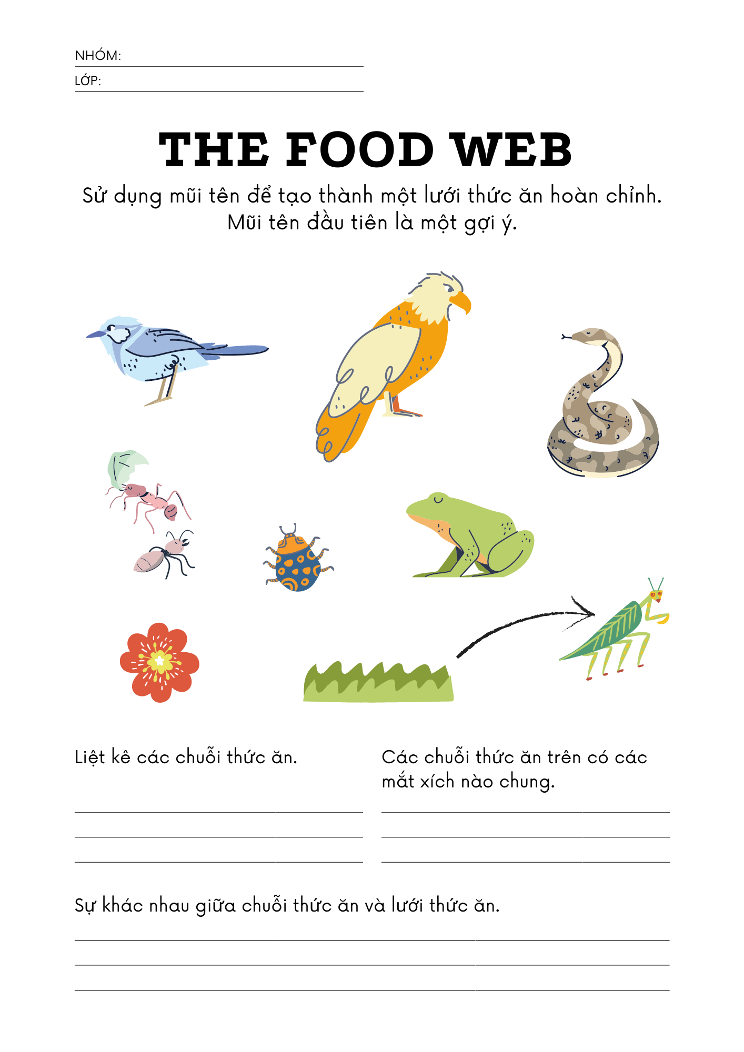

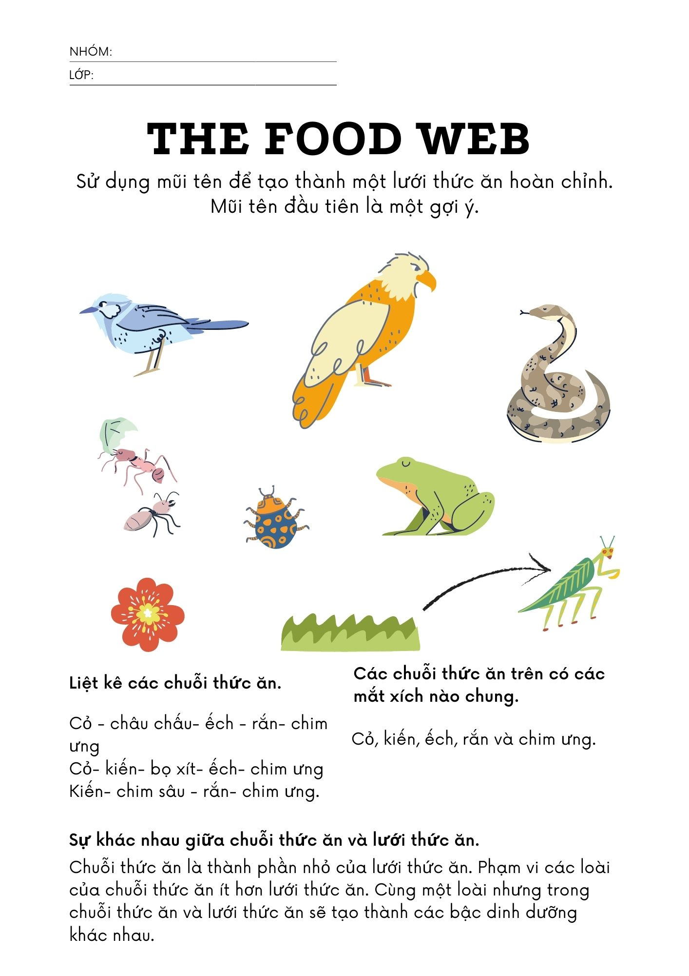

**PHT số 3 ( Đề và đáp án)**

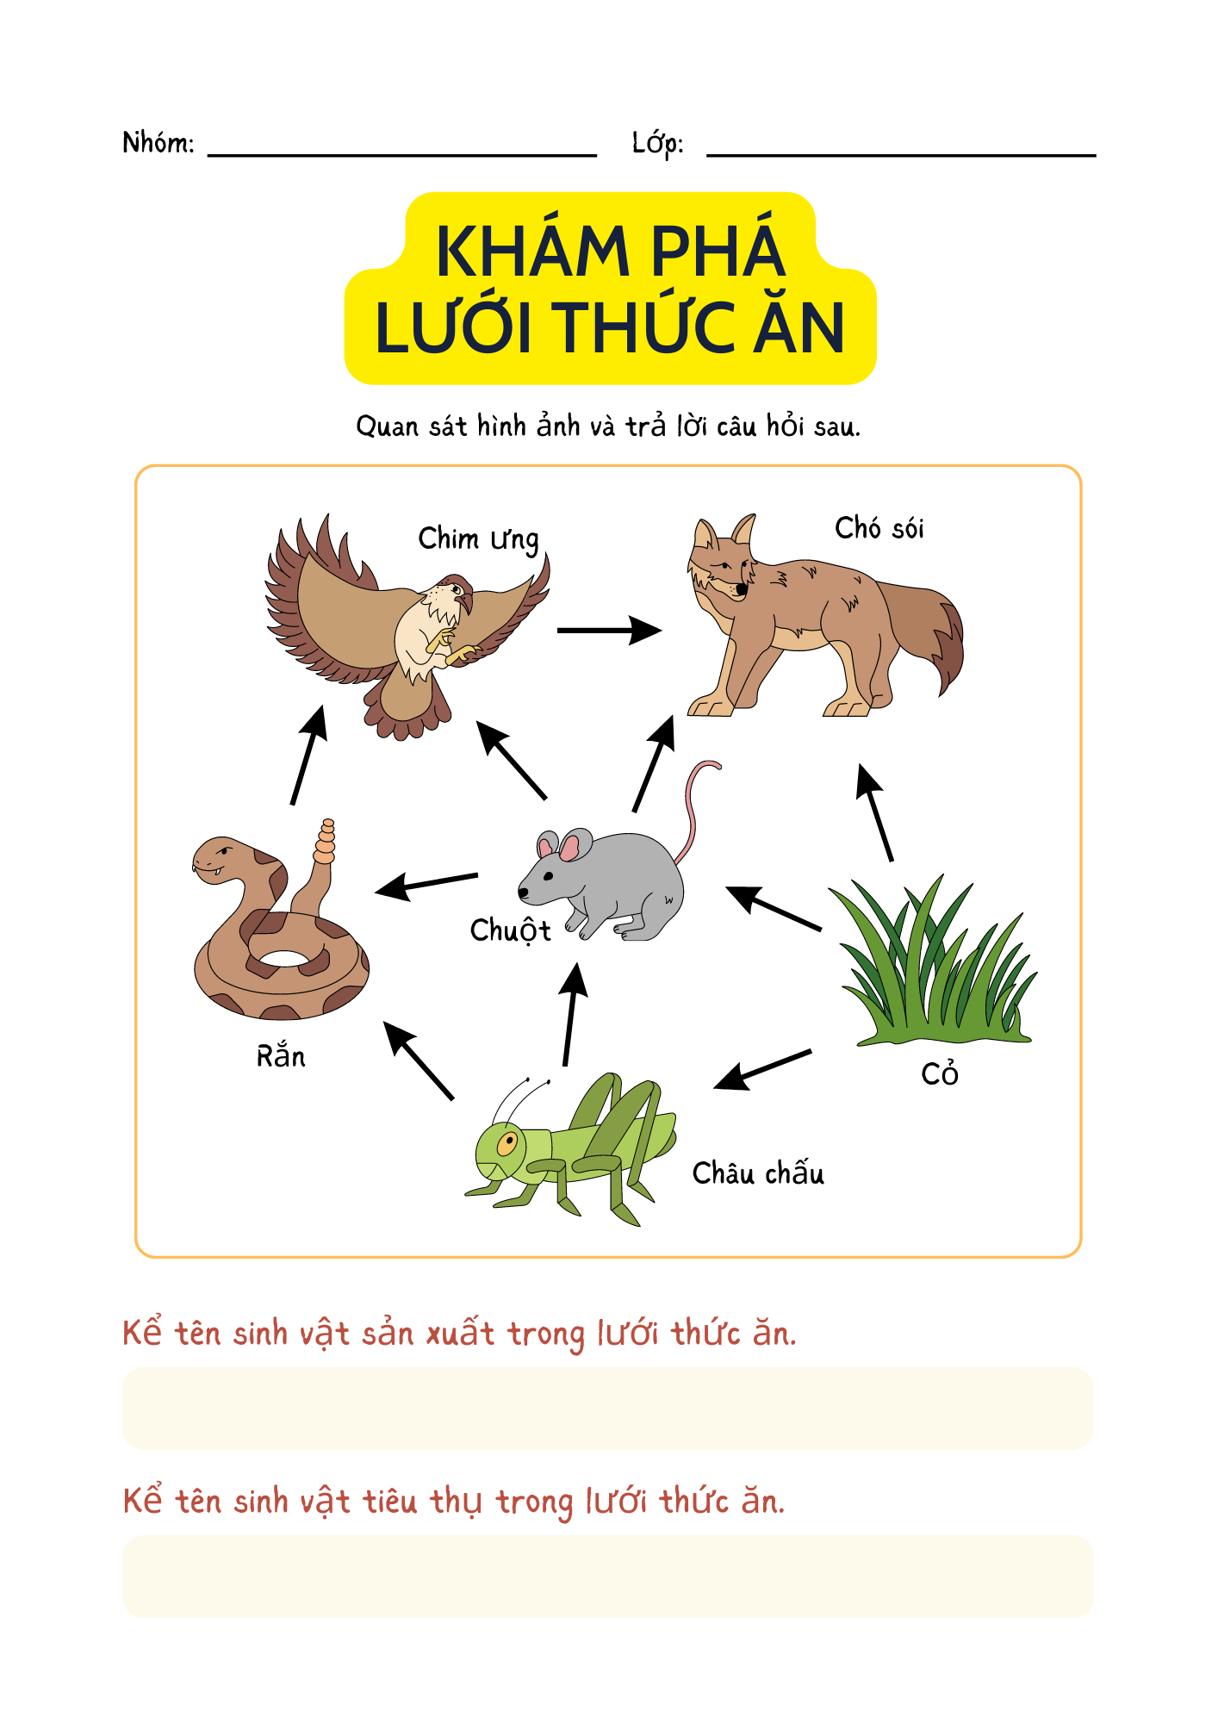

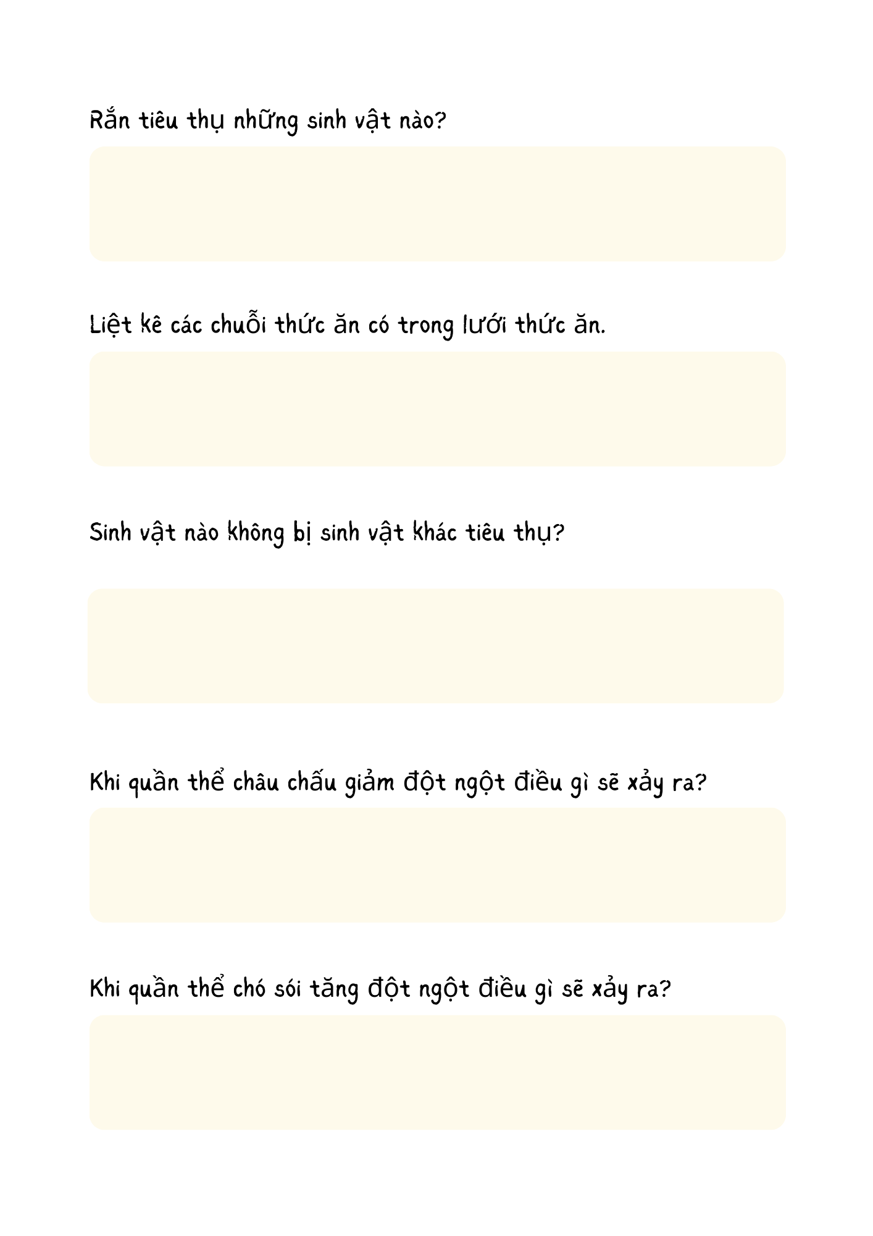

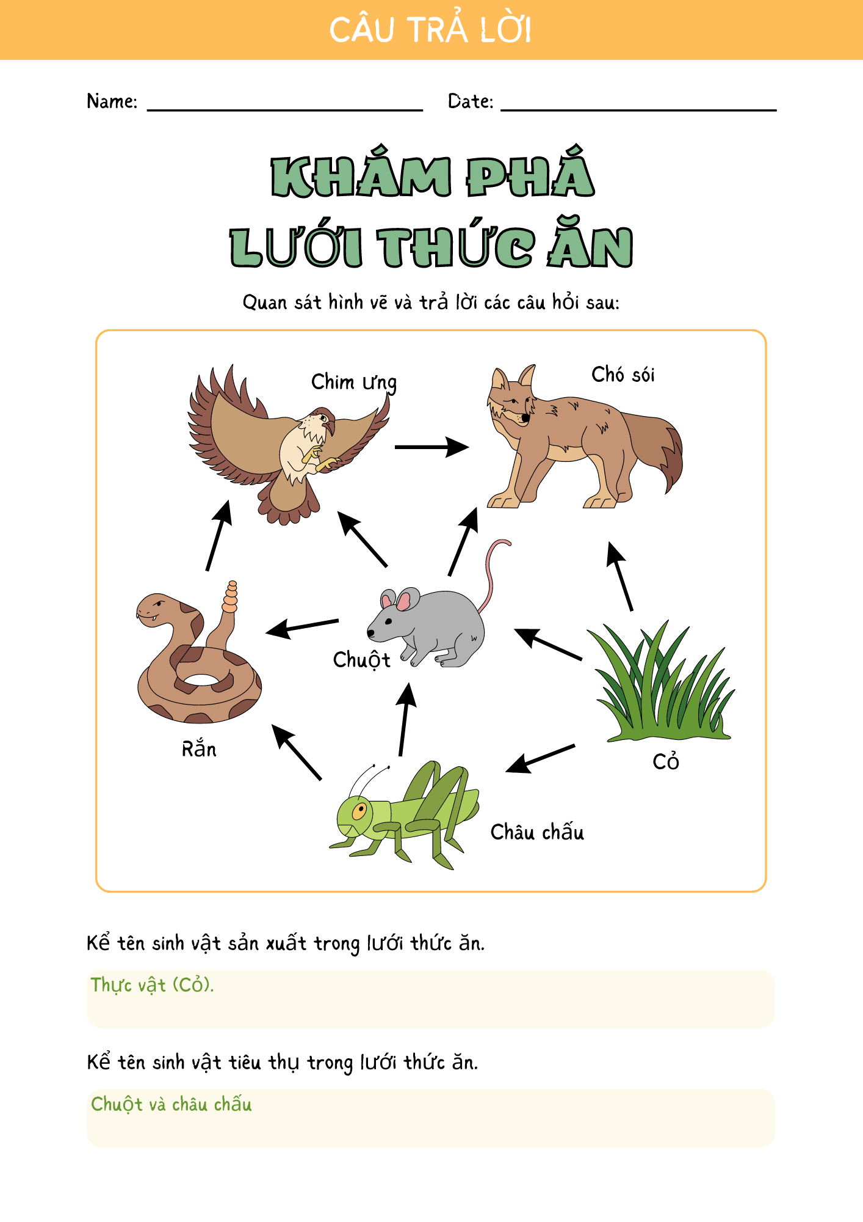

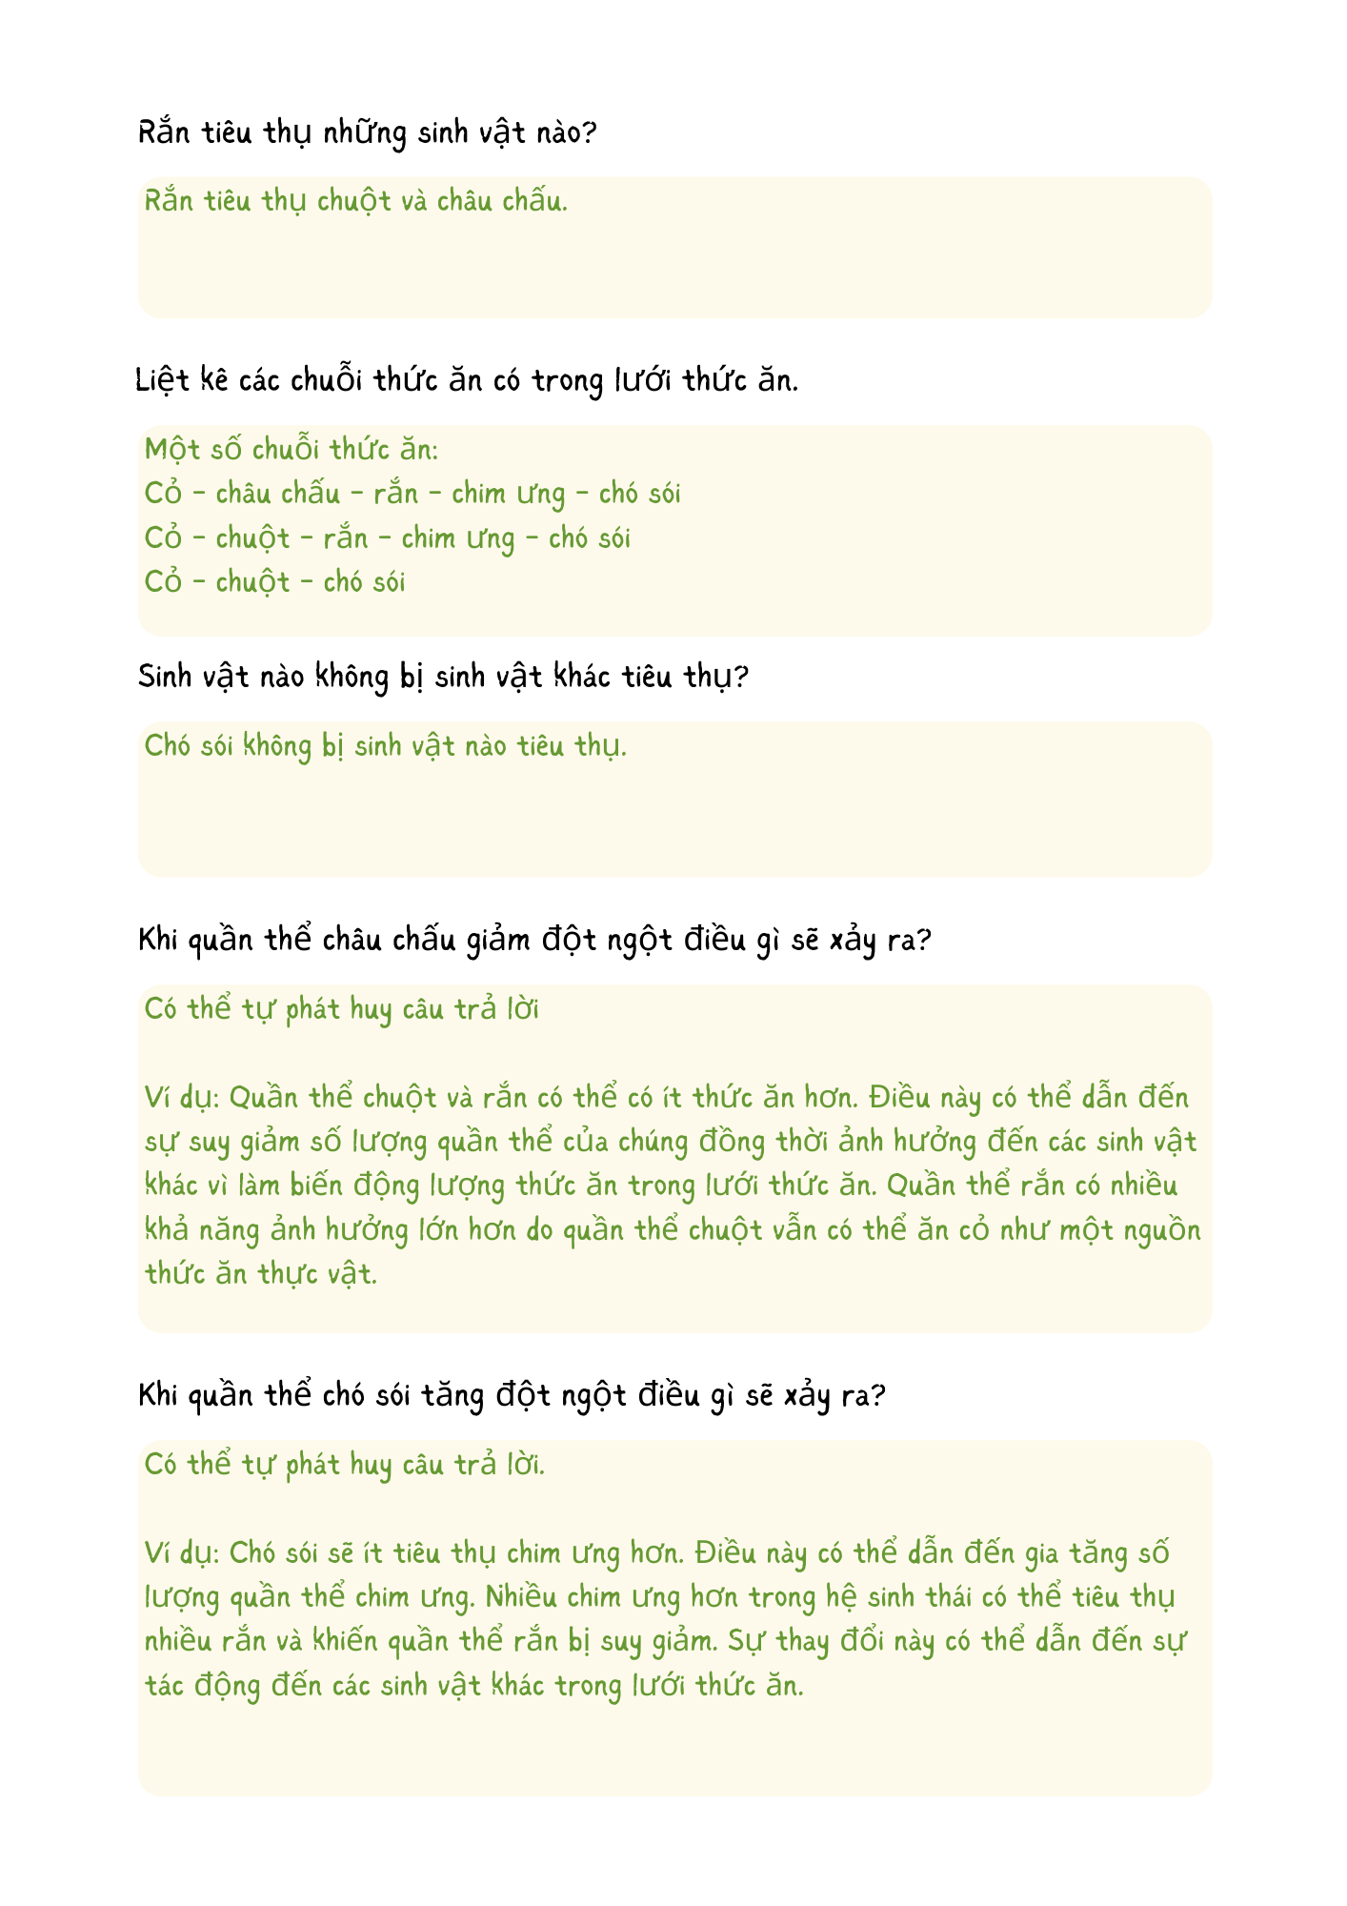

**\* Hướng dẫn về nhà:**

- Hoàn thành bài tập trong SBT.

- Chuẩn bị cho bài học tiếp theo tìm hiểu về cân bằng tự nhiên và bảo vệ môi trường (nguyên nhân và đề xuất biện pháp).